В рамках Всероссийской акции
"Народная культура для школьников «Веб-экспедиция» Атаманская поселенческая библиотека предлагает Вам участие в экскурсе по истории Кубани под названием
«Кубанским традициям жить и крепнуть»:
О родине – негромко говорю:
Ведь о большой любви кричать не надо.
Она моя отрада и ограда,
Скажу о ней – молитву сотворю:
Будь вечно в благоденствии и славе,
Дай сил тебе Всевышней мир хранить,
Дай сил нам жить,
Не мудрствуя лукаво,
И пред тобой себя не уронить!
Кубань – моя родная сторона,
К тебе тянусь я сердцем неизменно.
Да будет прошлое твоё нетленно,
В трудах своих ты будь благословенна,
Кубань – моя родная сторона, -
Пусть новые взрастают семена
И вечно житница твоя полна!

У каждого человека есть малая Родина, где он родился и живёт. У нас, это Краснодарский край. Краснодарский край ласково называют Кубанью. Это название произошло от главной реки – Кубань.

Казаки всегда рассматривали кубанские земли как дар великой царицы за их службу Отечеству. Это они отразили в названии своего войскового града, который тоже рассматривали как Екатерины дар черноморскому казачеству.
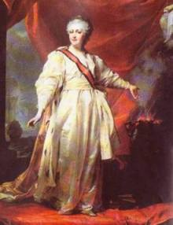
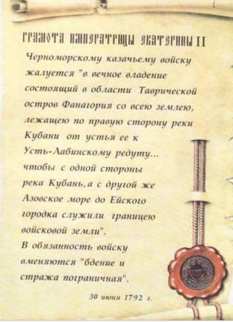
Быт казаков
Хаты казаки строили из природных материалов: камыш, глина, солома. Хаты обязательно обмазывались глиной и белились, чтобы было опрятно и красиво.
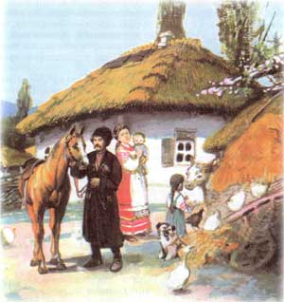

Труд казаков
Работа в поле в огороде, уборка урожая, выращивание скота
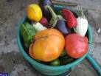
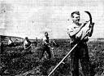
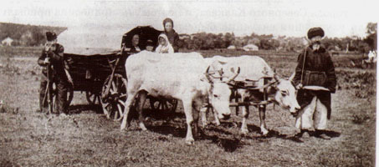
Одежда казака и казачки
Костюм казака прошёл сложный путь развития. На нём больше всего сказалось влияние культуры кавказских народов. Состоит костюм из военной формы и повседневной одежды. Казачья форма – это черкеска (кафтан) из черного сукна, тёмные шаровары, бешмет (верхняя одежда), башлык (капюшон), зимняя бурка (шапка), папаха, сапоги или наговицы.
Форменная одежда, конь, оружие – это составная часть военной «Справы», т. е снаряжения за свой счёт.
Одежда казачек, даже праздничная, обходилась семье дёшево. Каждая казачка умела сама шить, вышивать, прясть, кроить, ткать и плести кружева. Казачки носили длинную рубаху с длинными рукавами и круглым слегка присборенным воротом, кофточки («кирасы») и юбки из ситца с оборками и кружевами или бахромой на них. Важной деталью был фартук, он мог быть любой модели черного или белого цвета и обязательно с оборками и кружевами. Дополняли всю эту красоту черные или красные лакированные сапожки на каблучке и с блестящими застежками. Ещё казачки носили кружевные платки.

Убранство хаты
Рушники - традиционный элемент украшения кубанского жилища. Их делали из тканей домашнего производства, обшивали с двух концов кружевами и вышивали крестом или гладью. Вышивка чаще всего проходила по краю полотенца с преобладанием растительного орнамента, вазона с цветами, геометрических фигур, парного изображения птиц.
Вышитыми рушниками украшали хату, а самый красивый вешали в красный угол, туда, где висела икона.

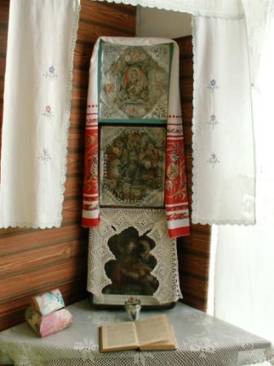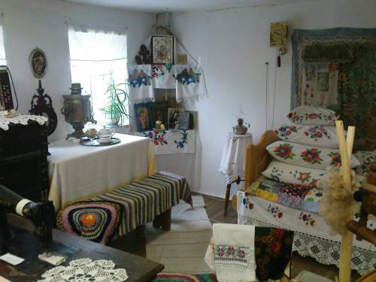

ТКАЧЕСТВО НА КУБАНИ
Одежду казачка хранила в скрыне. Так раньше на Кубани называли сундук.
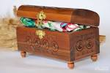
Уже с 7-9 лет в казачьей семье девочки приучались к ткачеству, прядению. До совершеннолетия они успевали приготовить для себя приданое: рушники, настольники, рубахи. Ткали в основном из конопли и овечьей шерсти.

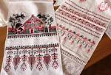
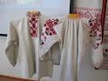
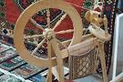
Жена казака – казачка занималась дома по хозяйству. С утра она ходила к колодцу, приносила воду, чтобы приготовить еду и постирать грязную одежду. В чугуне казачка варила вкусную кашу. Молоко она хранила вот в такой глиняной посуде, которая называется глэчик. А вот этот большой глиняный горшок называется макитра.
В макитре казачка замешивала тесто
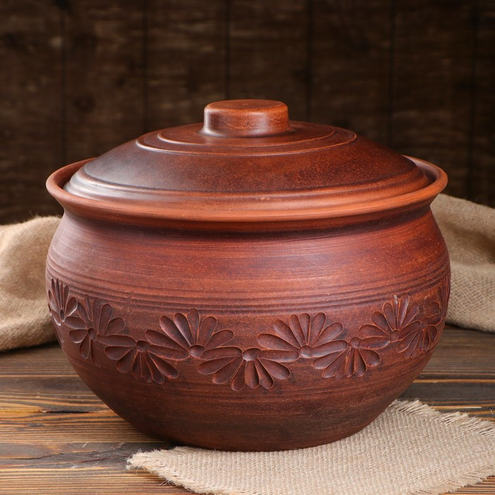
Казачья пища. Основой питания кубанской семьи являлись пшеничный хлеб, продукты животноводства, рыбоводства, овощеводства и садоводства... Наиболее популярным считался борщ, который варился с кислой капустой, с фасолью, с мясом, салом, в постные дни - с растительным маслом. У каждой хозяйки борщ имел свой неповторимый вкус. Это было обусловлено не только старанием, с которым хозяйки готовили еду, но и различными кулинарными секретами, среди которых было умение делать зажарку. Любили казаки вареники, галушки. Понимали толк в рыбе: они ее солили, вялили, варили. Солили и сушили на зиму фрукты, варили компоты (узвары), варенье, готовили арбузный мед, делали фруктовую пастилу; широко употребляли мед, из винограда делали вино.
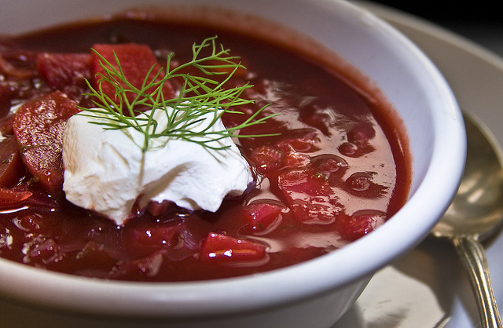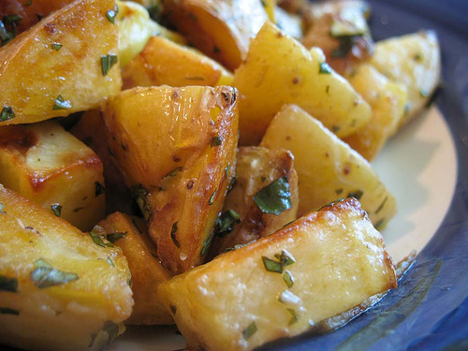
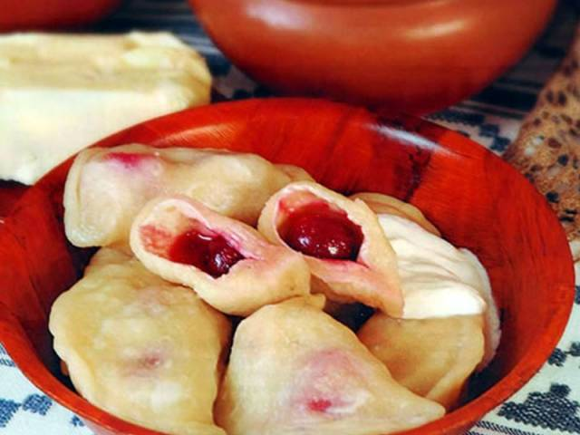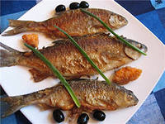

Как и по всей России, на Кубани чтили и широко отмечали календарные праздники:
Рождество Христово, Новый Год, Масленицу, Пасху, Троицу.
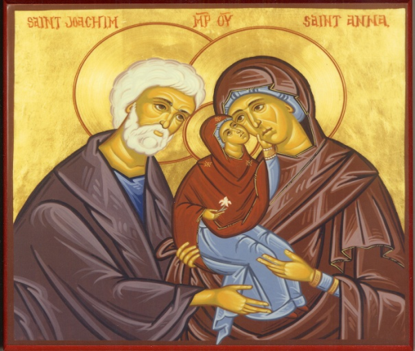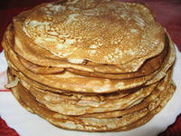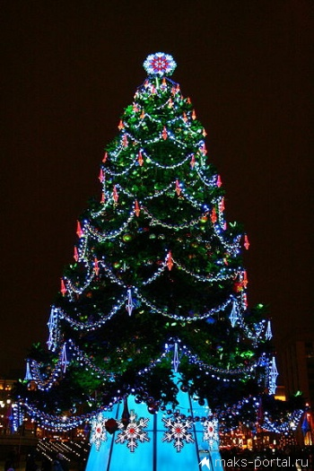

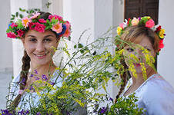
Пасха
Особым событием и торжеством в народе считали Пасху. Об этом говорят и названия праздника - «Вылык дэнь», Светлое Воскресенье.
В этот день стремились надеть все новое.. Обновлялся и стол, заранее готовили обрядовую пищу». красили яйца, пекли куличи, готовили творожную пасху. Яйца красили в разные цвета: красный - кровь, огонь, солнце; голубой - небо, вода; зеленый - трава, растительность. Пасхальный кулич был настоящим произведением искусства. Старались, чтобы был он высоким, украшали, цветами, фигурками птиц, крестами, смазывали яичным белком, посыпали цветным пшеном.
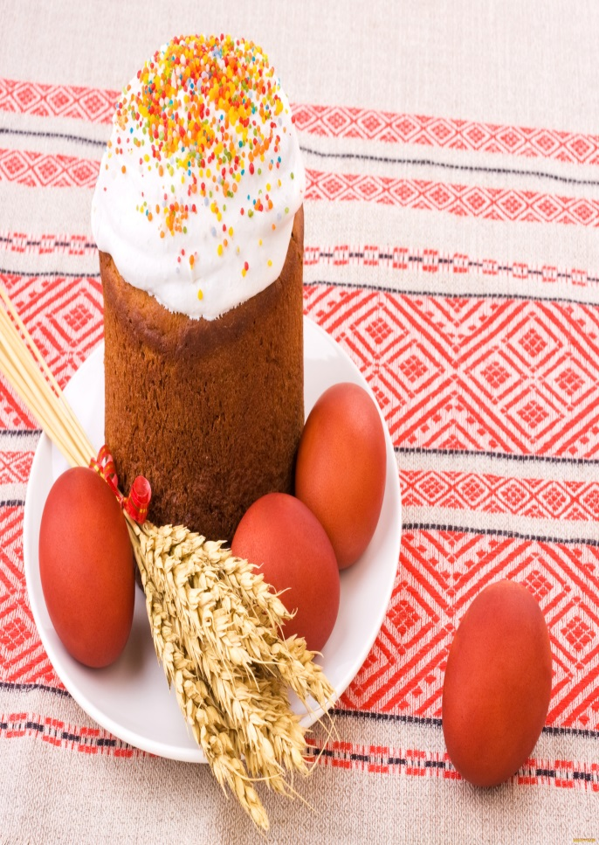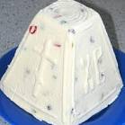

Народные промысли и ремесла
Кубанская земля славилась своими мастерами, одаренными людьми.
При изготовлении любой вещи народный мастер думал о ее практическом назначении, но не забывал и о красоте. Из простых материалов - дерева, металла, камня, глины - создавались истинные произведения искусства.
ГОНЧАРНОЕ ПРОИЗВОДСТВО
В каждой кубанской семье имелась необходимая глиняная посуда: макитры, махотки, миски, плошки и т.д. В творчестве гончара особое место занимало изготовление кувшина. Создание этой красивой формы было доступно не всем, для его изготовления требовались умение и навык. Если сосуд дышит, сохраняя воду прохладной даже в сильную жару, значит мастер вложил частичку души в немудреную посуду.
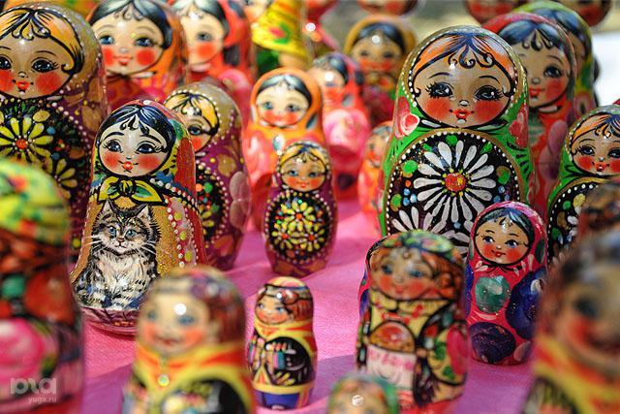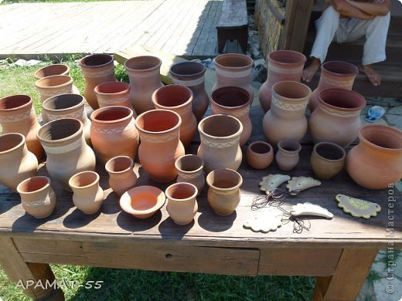
КУЗНЕЧНОЕ ДЕЛО
Кузнечным делом на Кубани занимались издревле. Каждый шестой казак был профессиональным кузнецом. Умение ковать своих коней, брички, оружие и, прежде всего, всякую домашнюю утварь, считалось таким же естественным, как возделывать землю.

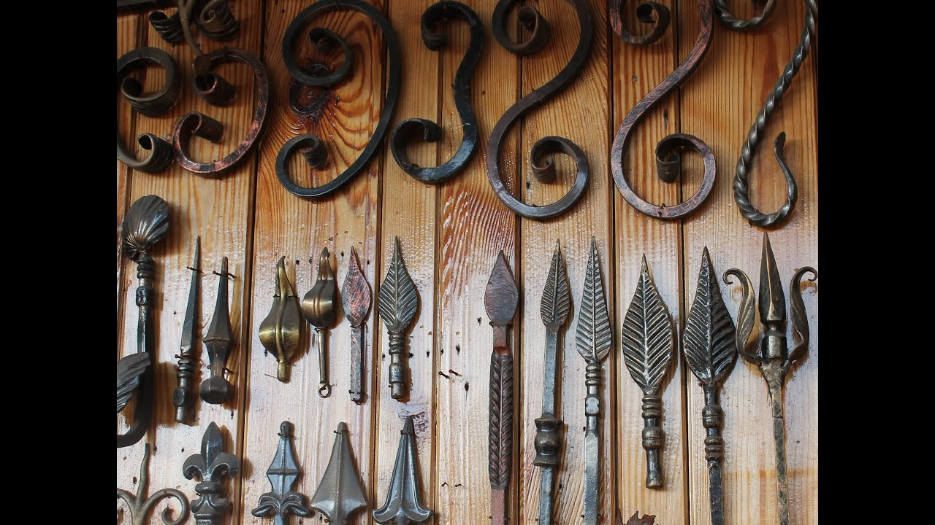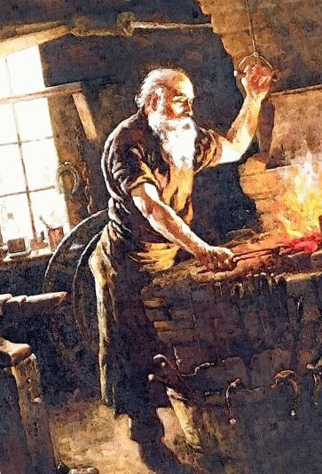

Плетение из лозы

Наши предки умели мастерить домашнюю утварь ажурного плетения:
стулья, корзины, лукошки, дворовые ограды - плетень. Плели из камыша, тальника, тростника- колыбели, столы и стулья, корзины, лукошки, дворовые ограды - плетень.
Во многих станицах этот промысел сохранился до сих пор на ярмарках в кубанских станицах и городах можно увидеть изделия на любой вкус хлебницы, этажерки, мебельные гарнитуры, декоративные настенные панно..)

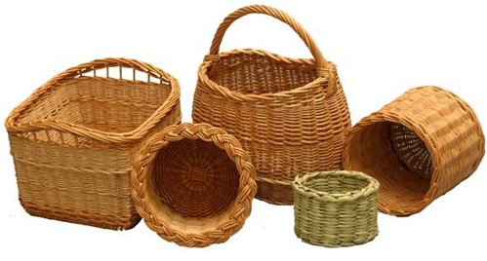

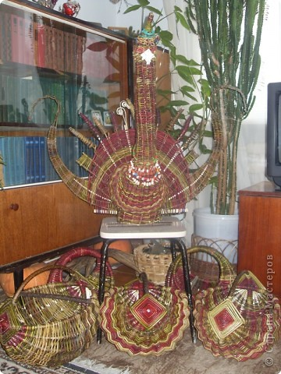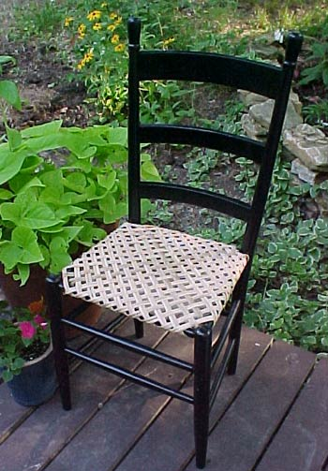
Кубань, как в прошлом, так и сейчас, славится своими песнями! В любой работе, в любых условиях, песня помогала справиться с трудностями казакам.

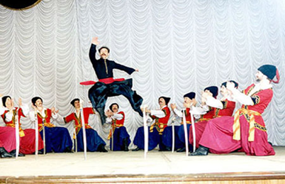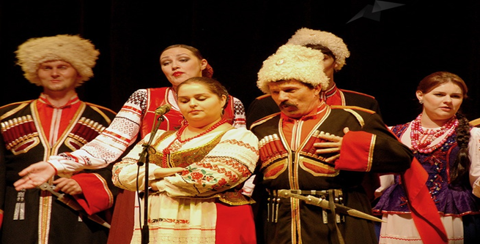
Ребята, сегодня, мы повторили, узнали много нового и интересного о том, как жили люди в старину на Кубани,чем занимались.
Запомните, ребята, что:
Россия – многонациональное государство.
На знании истоков казачества, его традиций, родного фольклора воспитывается интерес и уважение к культуре других народов.
Казачество является хранителем самых высоких духовных и нравственных ценностей. Оно имеет высокую идею в форме Святая Русь или Мать – Сыра Земля и именно нам необходимо сохранить историю казачества.
Тот, кто не уважает традиции своего народа, не хранит их в своем сердце, тот не уважает не только свой народ, но прежде всего не уважает самого себя, свой род, своих предков.

